Wazuh – Introduktion til SIEM, EDR og XDR (til undervisningsformål )

1. Baggrund og rolle i informationssikkerhed
Aspekt | Beskrivelse
Hvad er Wazuh? | Et gratis, open-source sikkerhedsplatform, der kombinerer SIEM, EDR og XDR funktioner. Den indsamler logs, udfører trusselsdetektion, fil-integritets-monitorering (FIM) og korrelerer data med CVE-databaser. wazuh.com
SIEM-rollen | Centraliserer log- og hændelsesdata fra mange kilder (OS, applikationer, netværksenheder) og giver korrelation, visualisering og rapportering.
EDR-rollen  (Endpoint Detection & Response) | Agent-baseret overvågning på hver endpoint (Linux/Windows) – samler system-logs, proces- og netværksaktivitet, udfører trussels-detektion og muliggør fjern-respons.
XDR-rollen  (Extended Detection & Response) | Udvider EDR til også at dække cloud, containere og netværk, så trusler kan korreleres på tværs af hele miljøet.

2. Funktioner
Funktion | Hvad den gør | Hvor den bruges
Log-indsamling | Indsamler syslog, Windows Event Log, audit-logs osv. | Alle endepunkter og servere
File Integrity Monitoring (FIM) | Overvåger ændringer i kritiske filer/directories, registrerer uautoriseret ændring, hjælper med compliance.
Vulnerability detection | Sammenligner installeret software med CVE-databasen og udløser advarsler. | Server- og endpoint-agenter
Realtime alerting | Alert-regler baseret på signaturer, anomalier eller brugerdefinerede betingelser. | Dashboard / e-mail / webhook
Dashboard & rapportering | Grafisk UI (Kibana-baseret) med oversigter, heatmaps, compliance-rapporter. | Web-grænseflade
Integrations | Slack, Microsoft Teams, ServiceNow, Splunk, Elastic Stack, osv. | Ops-team, ticket-systemer

3. Begrænsninger
Begrænsning | Konsekvens
Skalerbarhed | Selvom Wazuh kan håndtere tusindvis af agenter, kræver store deployment-miljøer korrekt dimensionering af Elasticsearch-klustret.
Kompleks konfiguration | Avancerede regler og korrelationer kan være svære at forstå for begyndere; kræver tid til fin-tuning.
Ingen native cloud-SaaS | Der findes ingen fuldt hosted version fra Wazuh-holdet (man skal selv hoste).
Support | Gratis community-support; betalt support kun via tredjepart eller konsulenter.

4. Vigtige funktioner
4.1 Filintegritets-overvågning (FIM)
Wazuh’s funktion for filintegritets-overvågning (FIM) er designet til at opdage ændringer i filer eller mapper og markere uventede eller uautoriserede modifikationer. Til test konfigureres Wazuh agenten til at overvåge /Dokument-mappen på Windows- og Linux-maskine, det kunne være andre vigtige filer som logs eller systemkritiske filer. Ved at oprette, ændre og slette filer, loggede Wazuh-agenten hændelser med detaljer om tidspunkt, type af ændring (fx fil tilføjet, ændret, slettet) og den præcise filsti. Wazuh-dashboard gør det muligt at undersøge detaljer for hver hændelse, såsom tidsstempler, brugerhandlinger og regelbeskrivelser. Denne funktion er særligt nyttig til at holde øje med kritiske systemfiler og sikre, at der ikke forekommer ondsindet manipulation (tegn på utilsigtet ændring (oprettelse, ændring, sletning).
4.2 Log-overvågning
Til log-overvågning bruges f.eks. Ubuntu-maskinen. De første tests omfattede at stoppe og starte Wazuh-agenten, logge ind og ud af brugerkonti, bevidst indtaste forkerte adgangskoder flere gange samt forsøge at installere software som root-bruger. Wazuh’s log-overvågningsfunktion fangede alle disse aktiviteter og viser real-time-detektering af mistænkelig adfærd. Loggen kan nemt ses og analyseres via dashboard, hvor detaljer som brugerhandlinger, IP-adresser og hændelses-severitet bliv vist tydeligt.
4.3 Indbrudsdetektion
Til indbrudsdetektionen fokuseredes på SSH-aktivitet mellem min Wazuh-server og en Ubuntu-endpoint. Efter bevidst at indtaste et forkert kodeord flere gange markerede Wazuh de mislykkede godkendelsesforsøg og registrerede dem som potentielle brute-force-forsøg. Denne hurtige påvisning af mistænkelig login-aktivitet fremhævede værdien af Wazuh’s indbyggede regler for indbrudsdetektion og hjælper med at beskytte mod angreb som brute-force og credential-stuffing.
5. Installation af agenter
Der er 2 muligheder for at installerer agenter på Windows og Linux, gennem Wazuh manager kan man få en guide med valg som bygger “installationen” op så man ender med script (oneliner) til at kører fra clienten (Linux/Windows)
Brug “labprotal” → Wazuh GUI → log på (admin/admin) → Deploy new agent
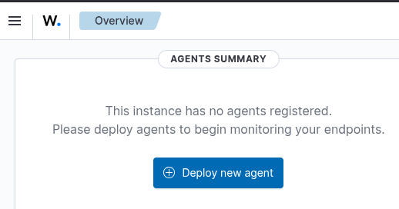
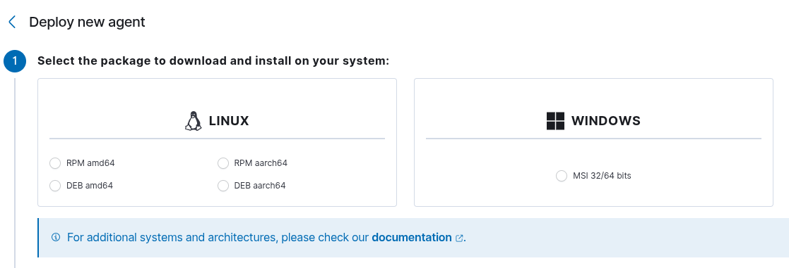

Her kan så vælges Linux, Windows (macOS) og man skal udfylde følgende:
- Serverens IP (Wazuh manager)
- Agent navn (unik)
- og evt gruppe den skal tilhører
Så får man serveret installations streng (one-liner) og hvordan man starter agenten

5.1 Linux (terminal)
wget https://packages.wazuh.com/4.x/apt/pool/main/w/wazuh-agent/wazuh-agent_4.14.1-1_amd64.deb && sudo WAZUH_MANAGER='192.168.100.4' WAZUH_AGENT_NAME='Linux1' dpkg -i ./wazuh-agent_4.14.1-1_amd64.deb
Start agenten:
sudo systemctl daemon-reload
sudo systemctl enable wazuh-agent
sudo systemctl start wazuh-agent

5.3 Windows (Powershell):
Invoke-WebRequest -Uri https://packages.wazuh.com/4.x/windows/wazuh-agent-4.14.1-1.msi -OutFile $env:tmp\wazuh-agent; msiexec.exe /i $env:tmp\wazuh-agent /q WAZUH_MANAGER='x.x.x.x' WAZUH_AGENT_NAME='WindowsClient01'
Start the agent:
net start wazuh-agent

5.4 Konfigurér File Integrity Monitoring (FIM)
Rediger
/var/ossec/etc/shared/fim_rules.xml (Linux) eller
C:\Program Files (x86)\ossec-agent\etc\shared\fim_rules.xml (Windows).
Eksempel:
<directory check_all="yes">/etc</directory>
<directory check_all="yes">/var/www/html</directory>
<file>/etc/passwd</file>
Genindlæs konfigurationen:
sudo /var/ossec/bin/ossec-control restart
FIM-regler kan også defineres per-agent via localfile-sektionen i ossec.conf. Se Wazuh-manualen for detaljer

6. Øvelser
Øvelse | Formål | Kort beskrivelse
1. Deploy en Linux-agent | Forstå agent-registrering og kommunikation. | Installer agenten på en anden VM, brug manage_agents til at tilføje den, kontroller forbindelsen i manager-dashboardet.
2. Deploy en Windows-agent | Arbejde med Windows-miljøet og Sysmon-integration. | Installer MSI-pakken, kør agent-auth, tjek at agent-status viser “Active”.
3. Konfigurér FIM for en kritisk mappe | Praktisk anvendelse af File Integrity Monitoring. | Rediger fim_rules.xml til at monitorere /etc (Linux) og C:\Windows\System32 (Windows). Lav en filændring og observer alert i UI.
4 Skriv en simpel alert-regel | Introducere regel-skrivning og korrelation. | Opret en regel i rules/local_rules.xml der udløser en alarm, når en .exe-fil i C:\Temp ændres. Test ved at kopiere en fil og bekræft alarmen i dashboardet.
Tip: Hvis man vil nørde - Eksportere log-output fra /var/ossec/logs/alerts/alerts.json og analysere JSON-strukturen for at forstå, hvordan Wazuh formidler hændelser.
7. Hvor kan du finde mere detaljeret dokumentation?
- Wazuh https://wazuh.com
- Wazuh - Vulnerability Explorer https://cti.wazuh.com/vulnerabilities/cves
- Officiel Wazuh-dokumentation – alle sider kan vises som ren Markdown ved at erstatte .html med .md i URL’en
https://documentation.wazuh.com/current/getting-started/index.html
- GitHub-repo – kildekode, eksempler og community-issues.
https://github.com/wazuh/wazuh
- 4Geeks-guide – god introduktion til SIEM/EDR-begreber med Wazuh-eksempler. https://4geeks.com/lesson/wazuh-siem-and-edr-for-cybersecurity

